**Дидактическое пособие**

**«Сенсорная азбука дорожного движения»**

**Плешкова Наталья Витальевна**

**Учитель-логопед МКДОУ «Крутихинский детский сад»**

Уважаемые коллеги, сегодня вашему вниманию я представлю дидактическое пособие "Сенсорная азбука дорожного движения".

Мы живем в такое время, когда на дорогах огромное количество транспортных средств. По статистике Госавтоинспекции самая распространенная причина наездов на детей-пешеходов – переход проезжей части детьми вне пешеходного перехода. Рост происшествий с участием детей пешеходов приходится на малышей с момента рождения до 7 лет. Учитывая то обстоятельство, что детский сад является самой первой ступенью в системе непрерывного образования, мы решили особое внимание уделить подготовке воспитанников к нестандартным ситуациям на дорогах.

Описание. Дидактическое пособие "Сенсорная азбука дорожного движения" представляет из себя: тканное полотно с изображением дорожного перекрестка.

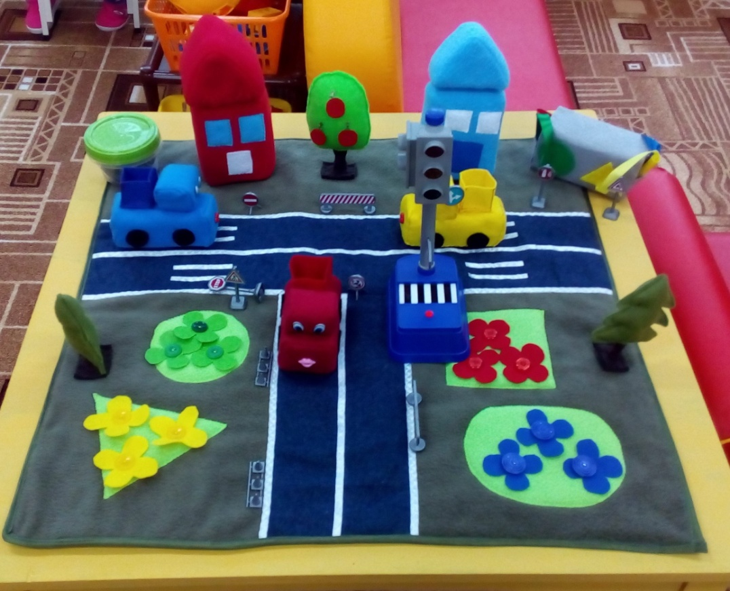

**В комплект к нему прилагается:**

- комплект машинок красного, синего, зеленого, желтого цветов;

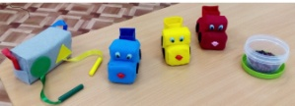

- комплект деревьев, различных по высоте;

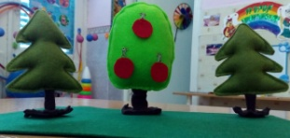

- комплект домиков, различных по размеру;



- комплект «Цветочная полянка»

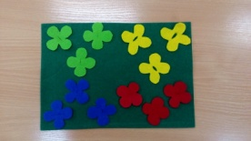

- комплект дорожных знаков.

Часть деталей прикрепляется на различные крепления: пуговицы, кнопки, крючки, липкая лента, что способствует развитию мелкой моторики. Данное пособие соответствует гигиеническим требованиям, материал легко поддается санобработке.

Материалом для изготовления пособия послужили:

- фетр, трикотаж различных цветов;

- пуговицы, кнопки, крючки, липкая лента;

- нитки;

- синтепон, поролон для набивания изделий.

Целью данной работы является:

- формирование основ безопасного поведения на улице;

- стимулирование познавательного развития детей посредством игровой деятельности.

Исходя из цели, были выдвинуты ряд задач:

*- развивающие:*

развитие навыков ориентировки в пространстве;

развитие мелкой моторики, целенаправленности действий, глазомера;

*- обучающие:*

формирование сенсорных эталонов *(цвет, форма, размер)*;

знакомство с сигналами светофора;

*-воспитательные:*

формирование доброжелательного отношения к сверстникам, эмоциональной отзывчивости, радостного сопереживания.

Работа с данным пособием позволяет интегрировать образовательные области: Познавательное и социально-коммуникативное развитие:

Использование пособия в раннем возрасте обеспечивает сенсомоторное развитие детей: формирование эталонов цвета, формы, размера, развитие мелкой моторики.

Для этого можно использовать следующие виды игр:

***«Заправь грузовик»*, *«Загрузи машину»***

***«Посади деревья»*, *«Построй домики»***

***«Цветочная поляна»*, *«Прикрепи яблочки, листочки»***

Для формирования основ безопасного поведения на улице

***«Три сигнала светофора»*.**

В перспективе на будущее:

Расширение функции пособия с добавлением:

- набора листьев, снежинок, цветов для деревьев;

- различных вариантов груза для машин;

- набора автотранспорта;

- набора дорожных знаков;

- фигурок людей *(пешеходов, сотрудников ДПС)*

Это обеспечит в младшем дошкольном возрасте:

-формирование количественных представлений *(счет до пяти)*;

- расширение знаний о видах наземного транспорта;

-обогащение знаний о сезонных изменениях в природе.

В старшем дошкольном возрасте позволит:

- продолжать знакомство с дорожными знаками;

- расширять знания о правилах дорожного движения;

- способствовать развитию сюжетно - ролевой игры.

Уважаемые коллеги, я предлагаю вам изготовить такое дидактическое пособие и активно использовать его в вашей работе с детьми. Это увлекательно, полезно, интересно!

